2026年中央预算资金支持领域与项目申报指南
资源来源：赛迪新质生产力发展促进中心 2026年6月29日

喜欢就

关注
我们哦～

2026年中央预算资金支持领域与项目申报指南

2026年中央预算资金支持领域与项目申报指南

2026年中央预算资金支持领域与项目申报指南


2026年全国两会闭幕，作为“十五五”规划开局之年，年度中央预算内投资政策迎来关键调整。
全年中央预算内投资总额达7550亿元，较2025年增加200亿元，叠加超长期特别国债、地方政府专项债等政策工具，全年政府投资总规模超5万亿元，政策支持力度持续加码。
对于地方政府、城投公司、社会资本方等核心申报主体而言，能否精准把握政策导向、吃透申报规则、补齐前期短板，直接决定项目申报成功率。

本文系统拆解2026年中央预算内资金的政策变化、重点投向、申报规范、评审要点，覆盖从项目储备到落地监管的全链条实操，助力项目精准对接政策红利。
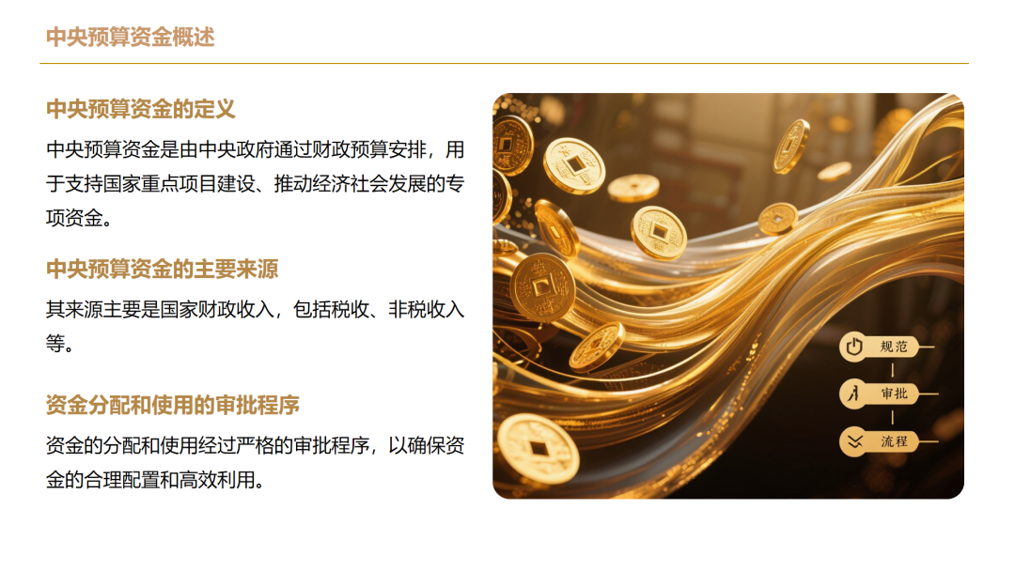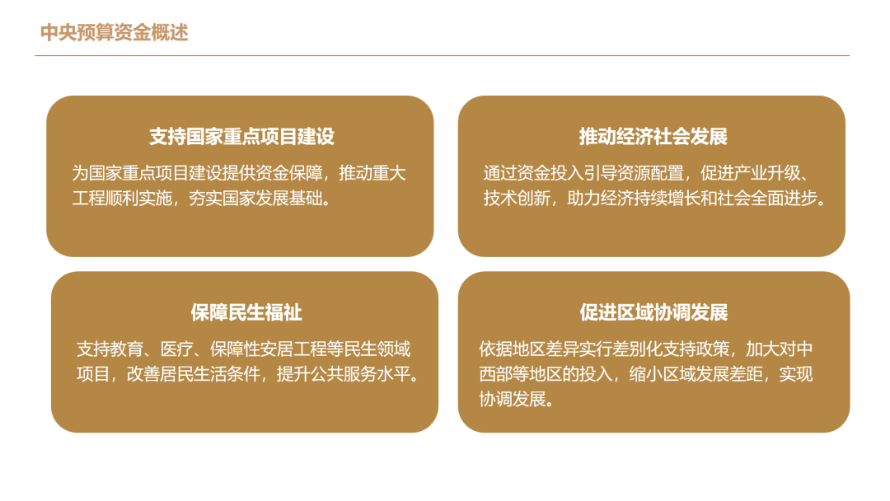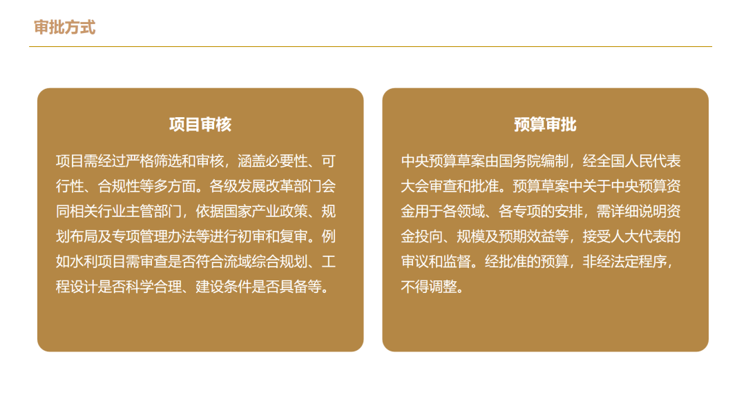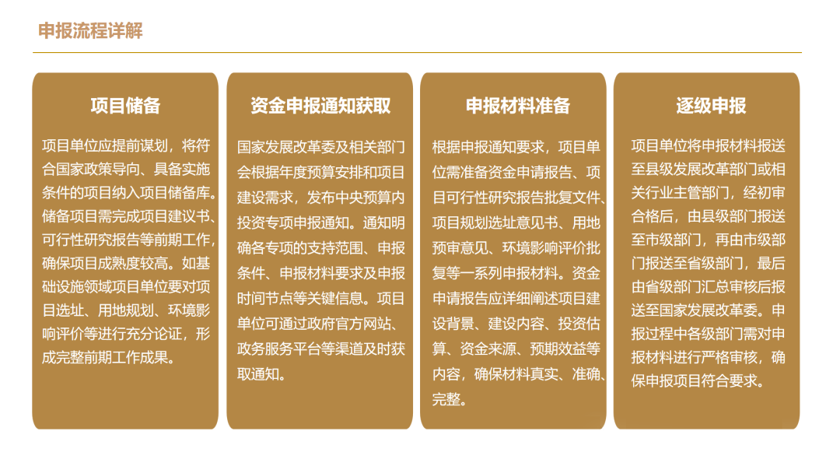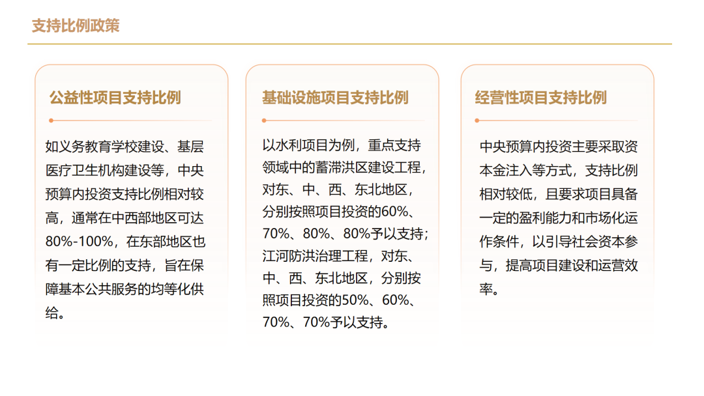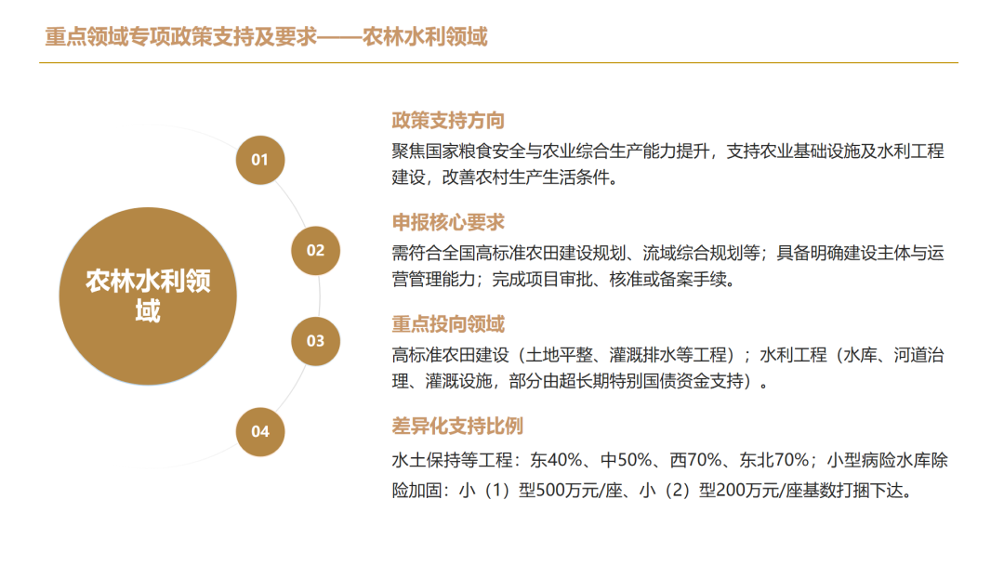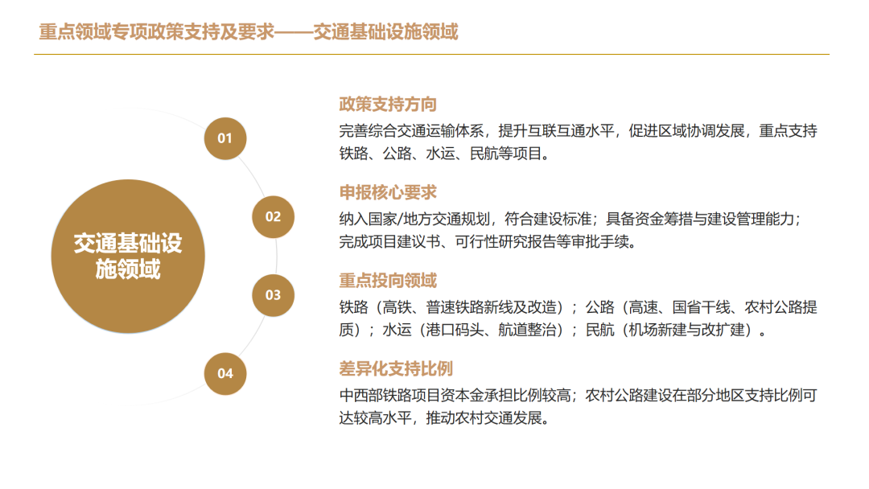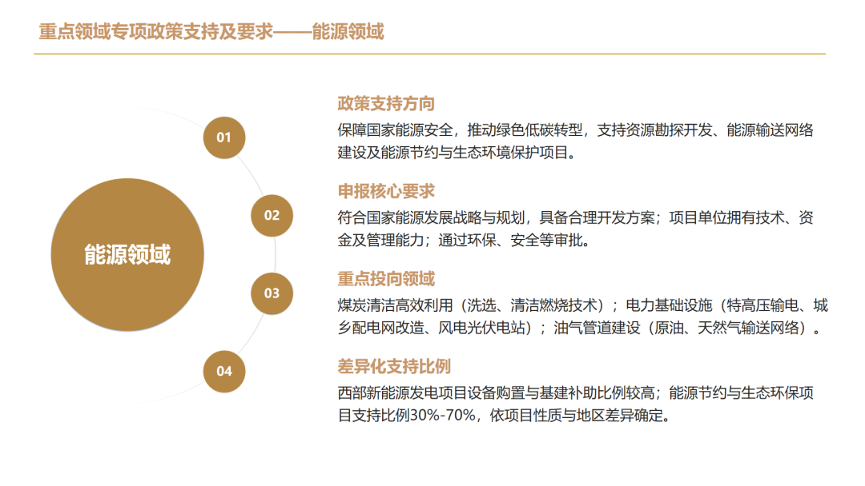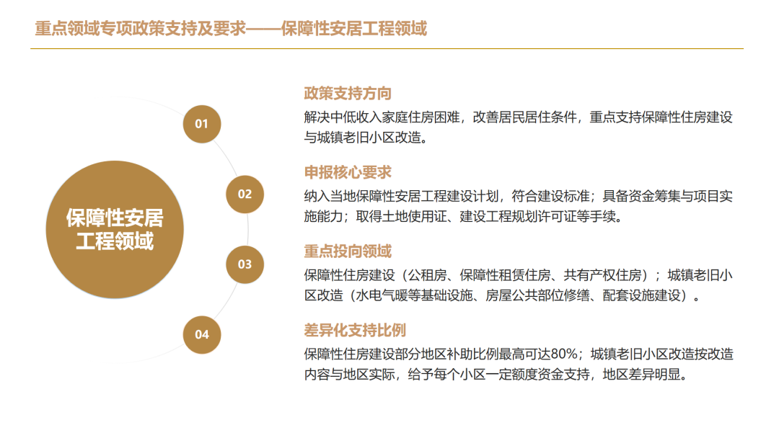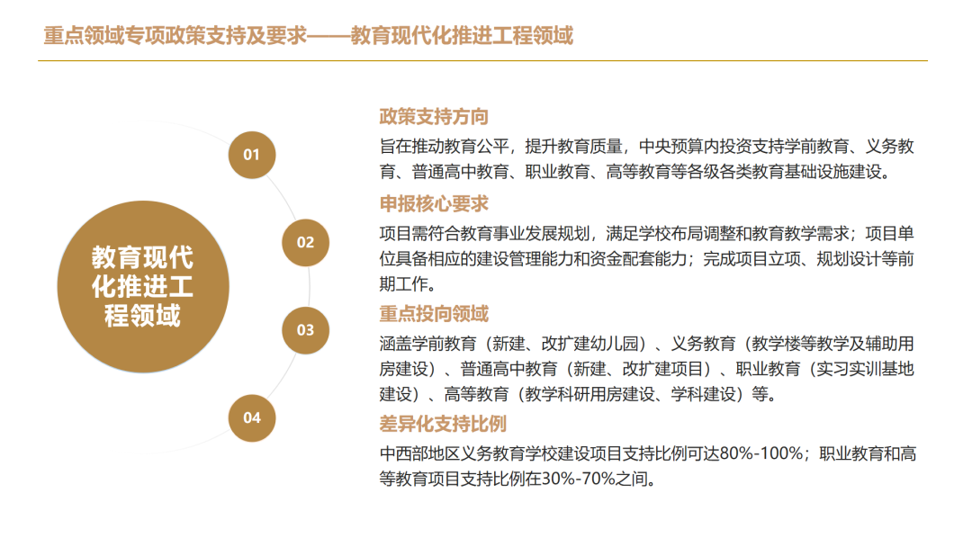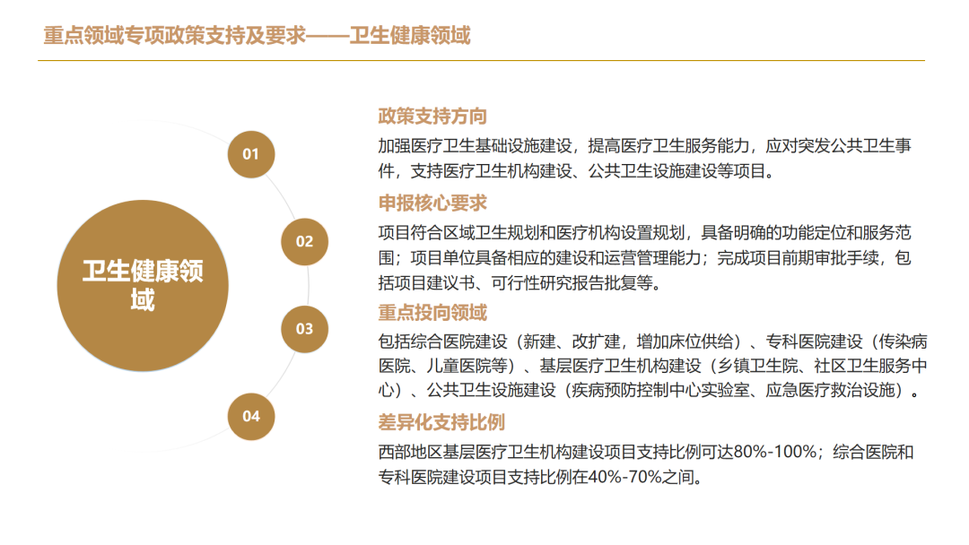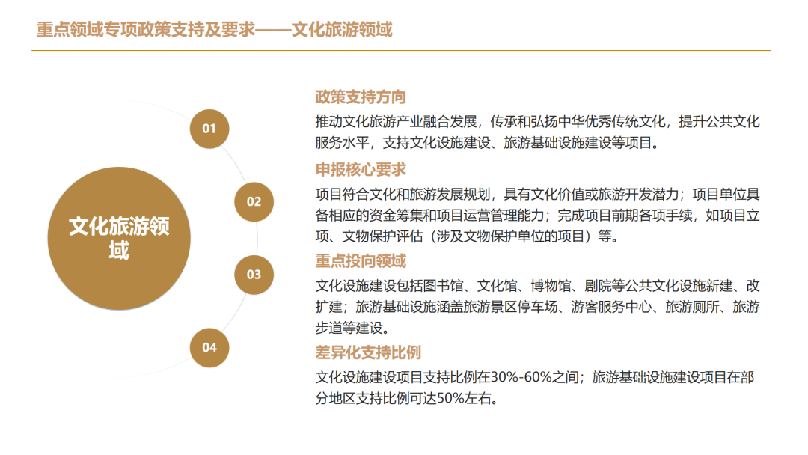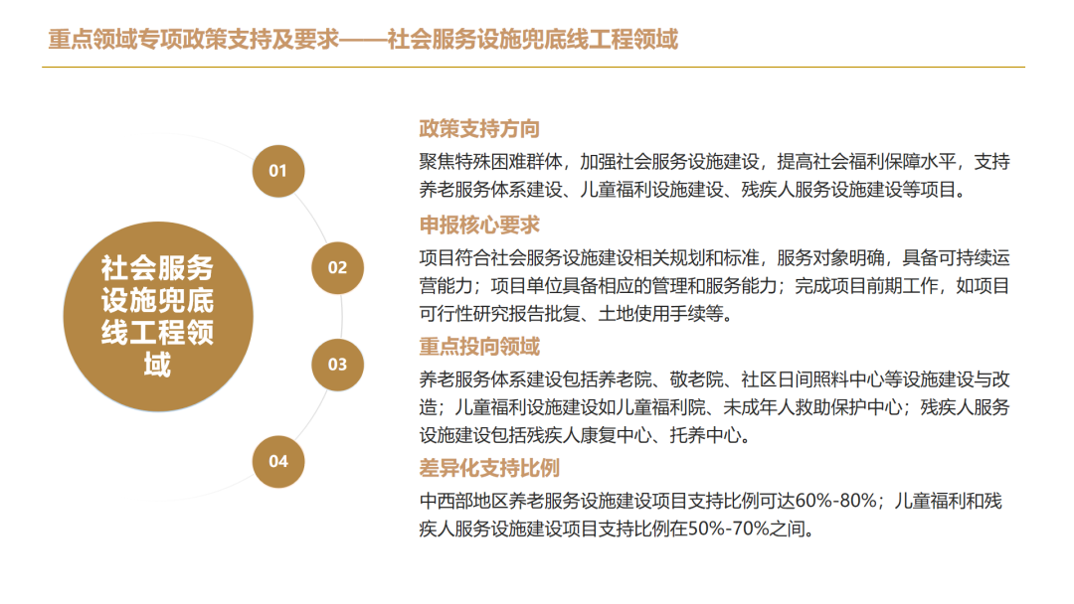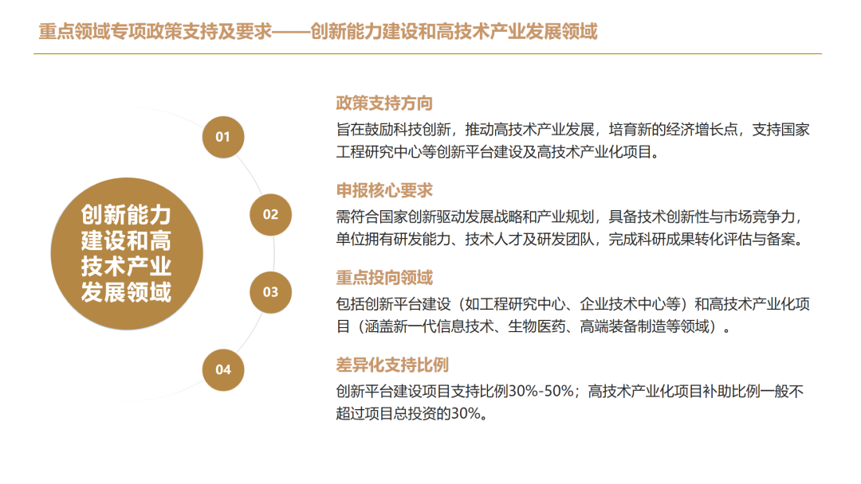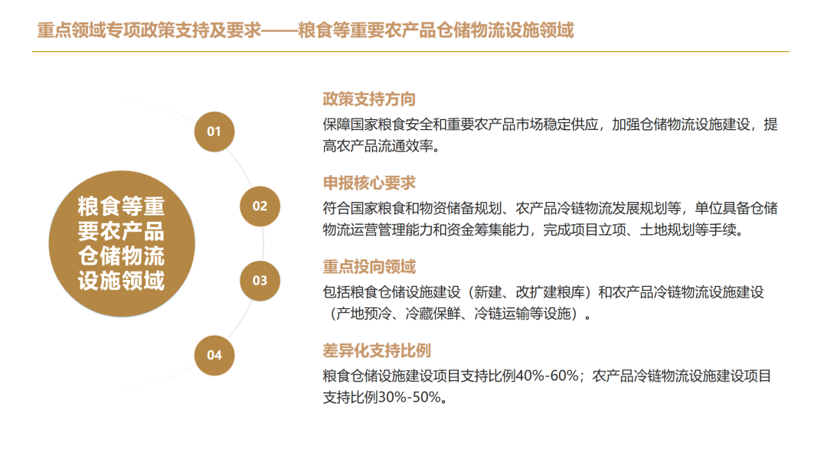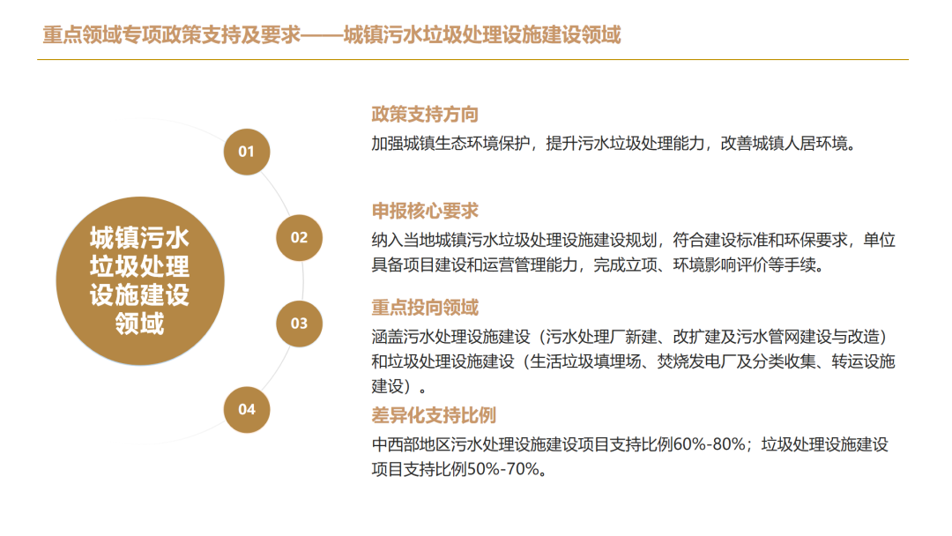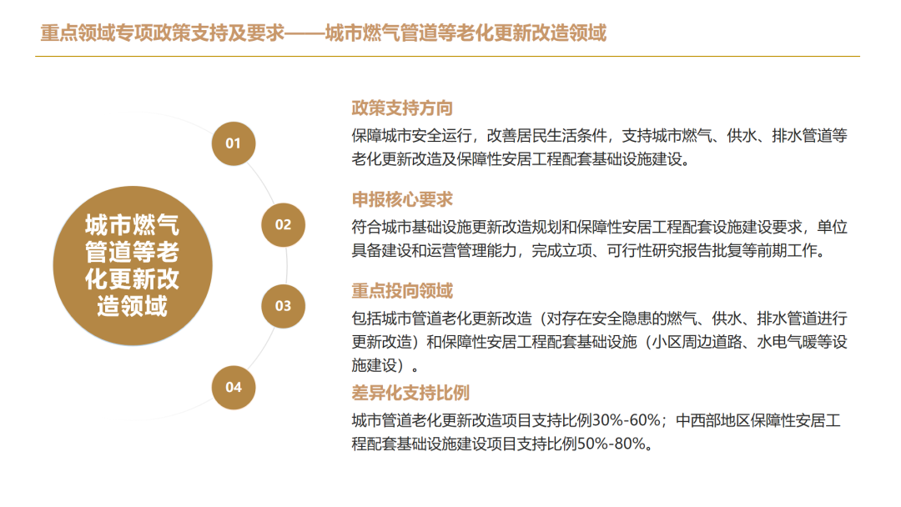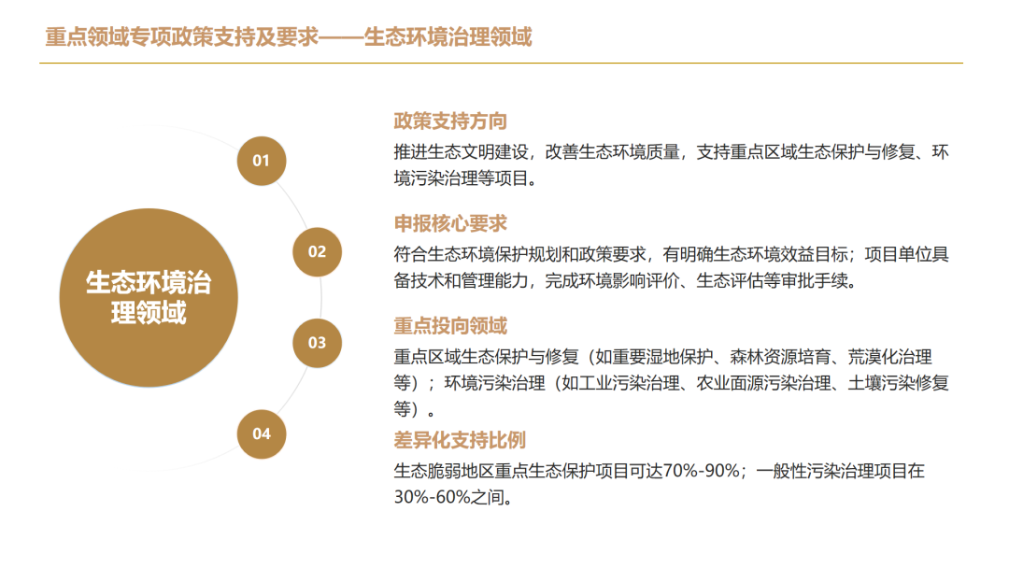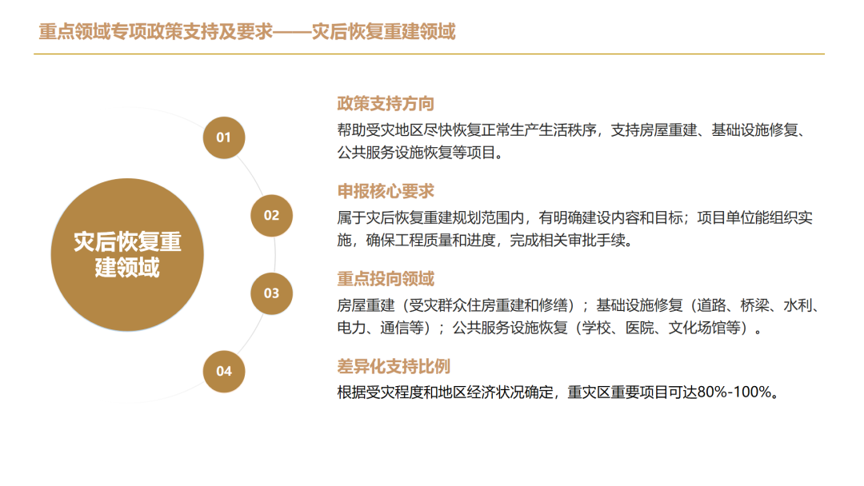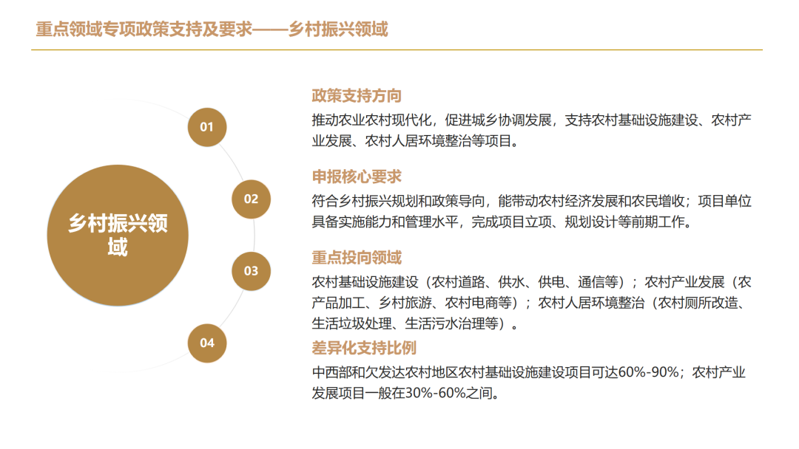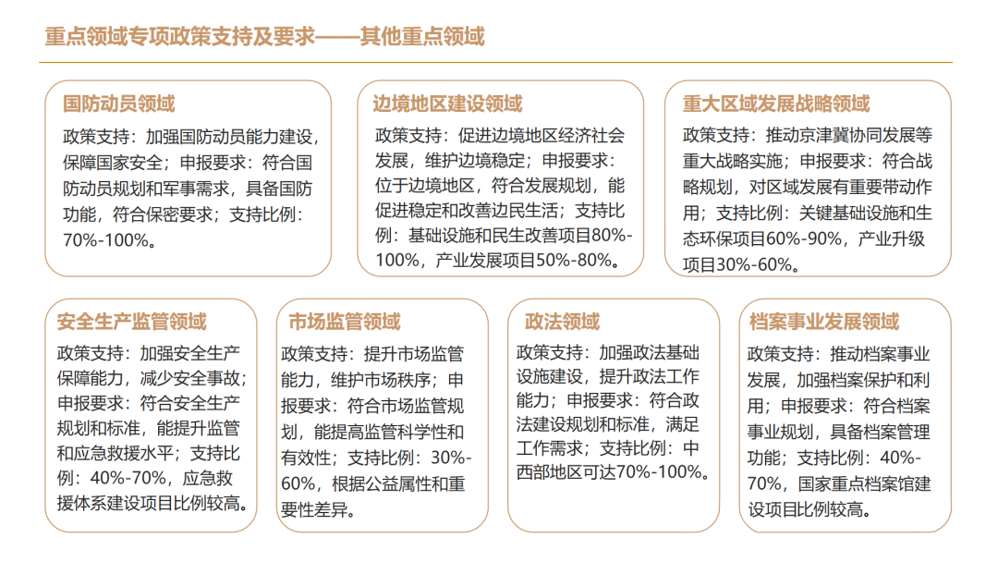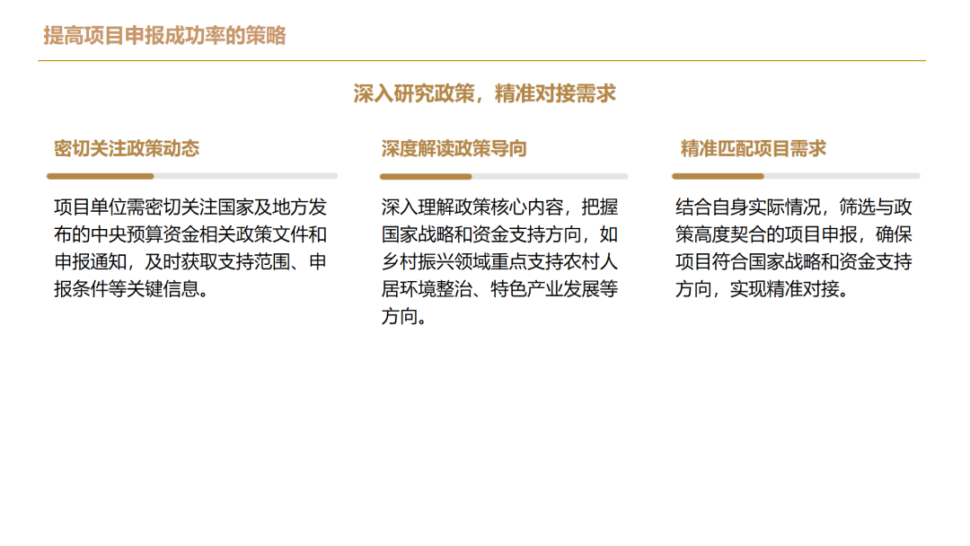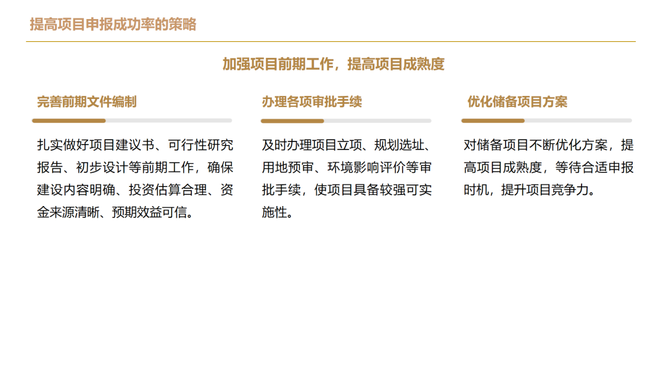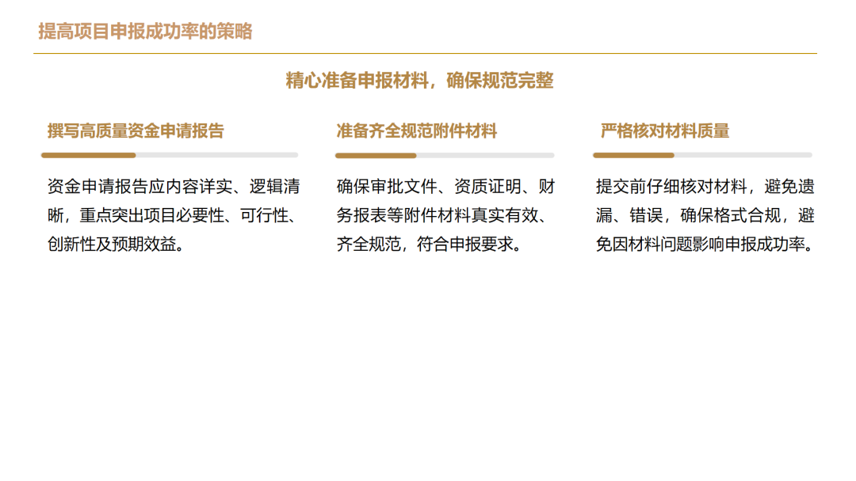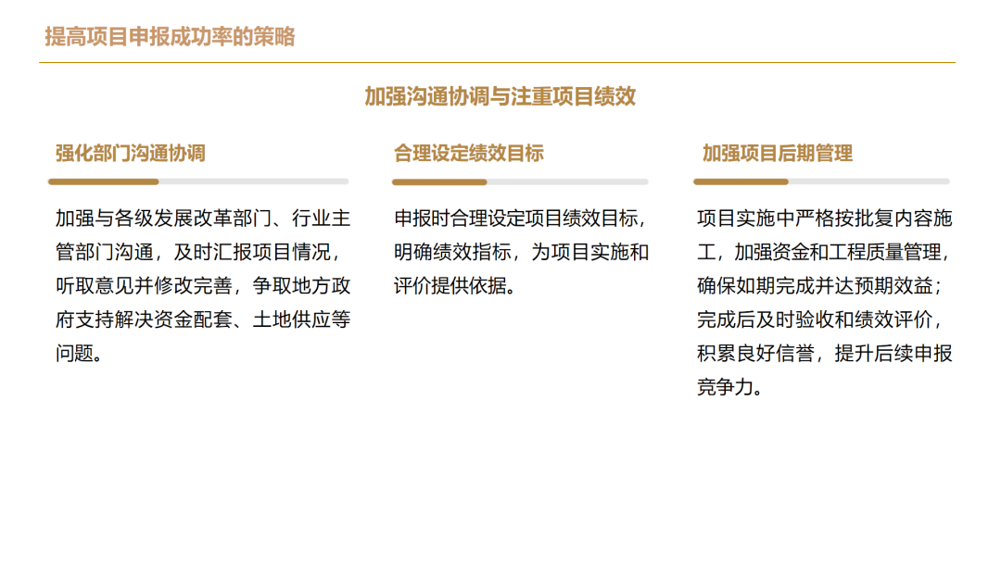
（声明：新闻来源丨意成咨询，版权归作者所有，如有侵权，敬请联络赛迪新质生产力发展促进中心）

